Министерство науки и высшего образования Российской Федерации

Федеральное государственное бюджетное образовательное учреждение

высшего образования

«Вятский государственный университет»

Колледж ВятГУ

**ОТЧЕТ**

**ПО ДОМАШНЕЙ КОНТРОЛЬНОЙ РАБОТЕ №1**

**«ВЫЧИСЛЕНИЕ ЗНАЧЕНИЯ ФУНКЦИИ»**

**ПО ДИСЦИПЛИНЕ «ОСНОВЫ АЛГОРИТМИЗАЦИИ И ПРОГРАММИРОВАНИЯ»**

Выполнила: студентка учебной группы

ИСПк-204-52-00

Русакова Ксения Евгеньевна

Преподаватель:

Сергеева Елизавета Григорьевна

Киров

2023

1. Цель домашней контрольной работы

Изучить базовую структуру организации программы и основные конструкции языка программирования Pascal.

1. Формулировка задания

15 ваиант

1. Написать программу, вычисляющую значение функции:

x*68, если х < -10;

x^(0,1),если -10 <= x < -3;

cos(x) -86, если -3 <= x < 4;

ln(x)/cos(2*x), если 4 <=x;

1. Вычислить значение функции на интервале [-12;6] c шагом 0,1
2. Описание алгоритма Данный код на языке Pascal представляет собой программу, которая предлагает пользователю выбрать одно из двух заданий, вычисляет значение функции для заданных интервалов [-12;6] с шагом 0.1 и выводит результат на экран
3. Схема алгоритма

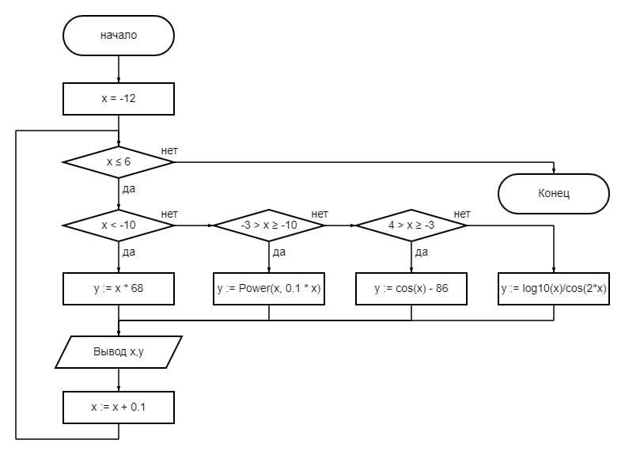

Рисунок 1-схема алгоритма

1. Код программы
2. **program** zad1;
3. **var** x,y:real;
4. **begin**
5. x:=-12;
6. **while** x<=6 **do**
7. **begin**
8. **if** x < -10 **then** y:= x*68
9. **else if** (x >= -10) **and** (x < -3) **then** y := Power(x,0.1*x)
10. **else if** (x >= -3) **and** (x < 4) **then** y := cos(x) - 86
11. **else** y:= log10(x)/cos(2*x);
12. writeln('y в точке ',x:2:2,' равно ',y:2:2);
13. x:=x+0.1;
14. **end**;
15. **end**.

6. Результат выполнения программы

y в точке -12.00 равно -816.00

y в точке -11.90 равно -809.20

y в точке -11.80 равно -802.40

y в точке -11.70 равно -795.60

y в точке -11.60 равно -788.80

y в точке -11.50 равно -782.00

y в точке -11.40 равно -775.20

y в точке -11.30 равно -768.40

y в точке -11.20 равно -761.60

y в точке -11.10 равно -754.80

y в точке -11.00 равно -748.00

y в точке -10.90 равно -741.20

y в точке -10.80 равно -734.40

y в точке -10.70 равно -727.60

y в точке -10.60 равно -720.80

y в точке -10.50 равно -714.00

y в точке -10.40 равно -707.20

y в точке -10.30 равно -700.40

y в точке -10.20 равно -693.60

y в точке -10.10 равно -686.80

y в точке -10.00 равно -680.00

y в точке -9.90 равно NaN

y в точке -9.80 равно NaN

y в точке -9.70 равно NaN

y в точке -9.60 равно NaN

y в точке -9.50 равно NaN

y в точке -9.40 равно NaN

y в точке -9.30 равно NaN

y в точке -9.20 равно NaN

y в точке -9.10 равно NaN

y в точке -9.00 равно NaN

y в точке -8.90 равно NaN

y в точке -8.80 равно NaN

y в точке -8.70 равно NaN

y в точке -8.60 равно NaN

y в точке -8.50 равно NaN

y в точке -8.40 равно NaN

y в точке -8.30 равно NaN

y в точке -8.20 равно NaN

y в точке -8.10 равно NaN

y в точке -8.00 равно NaN

y в точке -7.90 равно NaN

y в точке -7.80 равно NaN

y в точке -7.70 равно NaN

y в точке -7.60 равно NaN

y в точке -7.50 равно NaN

y в точке -7.40 равно NaN

y в точке -7.30 равно NaN

y в точке -7.20 равно NaN

y в точке -7.10 равно NaN

y в точке -7.00 равно NaN

y в точке -6.90 равно NaN

y в точке -6.80 равно NaN

y в точке -6.70 равно NaN

y в точке -6.60 равно NaN

y в точке -6.50 равно NaN

y в точке -6.40 равно NaN

y в точке -6.30 равно NaN

y в точке -6.20 равно NaN

y в точке -6.10 равно NaN

y в точке -6.00 равно NaN

y в точке -5.90 равно NaN

y в точке -5.80 равно NaN

y в точке -5.70 равно NaN

y в точке -5.60 равно NaN

y в точке -5.50 равно NaN

y в точке -5.40 равно NaN

y в точке -5.30 равно NaN

y в точке -5.20 равно NaN

y в точке -5.10 равно NaN

y в точке -5.00 равно NaN

y в точке -4.90 равно NaN

y в точке -4.80 равно NaN

y в точке -4.70 равно NaN

y в точке -4.60 равно NaN

y в точке -4.50 равно NaN

y в точке -4.40 равно NaN

y в точке -4.30 равно NaN

y в точке -4.20 равно NaN

y в точке -4.10 равно NaN

y в точке -4.00 равно NaN

y в точке -3.90 равно NaN

y в точке -3.80 равно NaN

y в точке -3.70 равно NaN

y в точке -3.60 равно NaN

y в точке -3.50 равно NaN

y в точке -3.40 равно NaN

y в точке -3.30 равно NaN

y в точке -3.20 равно NaN

y в точке -3.10 равно NaN

y в точке -3.00 равно NaN

y в точке -2.90 равно -86.97

y в точке -2.80 равно -86.94

y в точке -2.70 равно -86.90

y в точке -2.60 равно -86.86

y в точке -2.50 равно -86.80

y в точке -2.40 равно -86.74

y в точке -2.30 равно -86.67

y в точке -2.20 равно -86.59

y в точке -2.10 равно -86.50

y в точке -2.00 равно -86.42

y в точке -1.90 равно -86.32

y в точке -1.80 равно -86.23

y в точке -1.70 равно -86.13

y в точке -1.60 равно -86.03

y в точке -1.50 равно -85.93

y в точке -1.40 равно -85.83

y в точке -1.30 равно -85.73

y в точке -1.20 равно -85.64

y в точке -1.10 равно -85.55

y в точке -1.00 равно -85.46

y в точке -0.90 равно -85.38

y в точке -0.80 равно -85.30

y в точке -0.70 равно -85.24

y в точке -0.60 равно -85.17

y в точке -0.50 равно -85.12

y в точке -0.40 равно -85.08

y в точке -0.30 равно -85.04

y в точке -0.20 равно -85.02

y в точке -0.10 равно -85.00

y в точке 0.00 равно -85.00

y в точке 0.10 равно -85.00

y в точке 0.20 равно -85.02

y в точке 0.30 равно -85.04

y в точке 0.40 равно -85.08

y в точке 0.50 равно -85.12

y в точке 0.60 равно -85.17

y в точке 0.70 равно -85.24

y в точке 0.80 равно -85.30

y в точке 0.90 равно -85.38

y в точке 1.00 равно -85.46

y в точке 1.10 равно -85.55

y в точке 1.20 равно -85.64

y в точке 1.30 равно -85.73

y в точке 1.40 равно -85.83

y в точке 1.50 равно -85.93

y в точке 1.60 равно -86.03

y в точке 1.70 равно -86.13

y в точке 1.80 равно -86.23

y в точке 1.90 равно -86.32

y в точке 2.00 равно -86.42

y в точке 2.10 равно -86.50

y в точке 2.20 равно -86.59

y в точке 2.30 равно -86.67

y в точке 2.40 равно -86.74

y в точке 2.50 равно -86.80

y в точке 2.60 равно -86.86

y в точке 2.70 равно -86.90

y в точке 2.80 равно -86.94

y в точке 2.90 равно -86.97

y в точке 3.00 равно -86.99

y в точке 3.10 равно -87.00

y в точке 3.20 равно -87.00

y в точке 3.30 равно -86.99

y в точке 3.40 равно -86.97

y в точке 3.50 равно -86.94

y в точке 3.60 равно -86.90

y в точке 3.70 равно -86.85

y в точке 3.80 равно -86.79

y в точке 3.90 равно -86.73

y в точке 4.00 равно -86.65

y в точке 4.10 равно -1.81

y в точке 4.20 равно -1.20

y в точке 4.30 равно -0.93

y в точке 4.40 равно -0.79

y в точке 4.50 равно -0.72

y в точке 4.60 равно -0.68

y в точке 4.70 равно -0.67

y в точке 4.80 равно -0.69

y в точке 4.90 равно -0.74

y в точке 5.00 равно -0.83

y в точке 5.10 равно -0.99

y в точке 5.20 равно -1.28

y в точке 5.30 равно -1.88

y в точке 5.40 равно -3.77

y в точке 5.50 равно 167.29

y в точке 5.60 равно 3.69

y в точке 5.70 равно 1.92

y в точке 5.80 равно 1.34

y в точке 5.90 равно 1.07

y в точке 6.00 равно 0.92

7. Вывод

В ходе данной домашней контрольной работы была изучена базовая структура организации программы и основные конструкции языка программирования Pascal. Например, алгебраические действия в Pascal, такие как cos, log; циклы (while), условия (if…else) и выражение (Power) .

В процессе работы мы обнаружили, что при вводе отрицательного числа в уравнение, выводится значение "NaN". Это означает, что в данном уравнении нет корней, так как логарифмическая функция всегда принимает только неотрицательные значения.

Мы успешно справились с выполнением задания и были заинтересованы и увлечены процессом. Наше понимание использования циклов и условий было закреплено, и мы достигли всех поставленных целей.